



INSTITUTO POLITÉCNICO NACIONAL

## ‘’La técnica al servicio de la patria’’

UNIDAD PROFESIONAL INTERDISCIPLINARIA DE INGENIERIA Y CIENCIAS SOCIALES ADMINISTRATIVAS

ASIGNATURA: PROGRAMACIÓN WEB PROFESOR:

Francisco Javier Bueno Vásquez

ALUMNO:

Saldaña Enriquez Carlos Abraham SECUENCIA: 5NV50

Tarea

Comprensión: Operaciones en Aplicaciones Web

Fecha de entrega: 23 de junio 2024



OPERACIONES EN APLICACIONES WEB

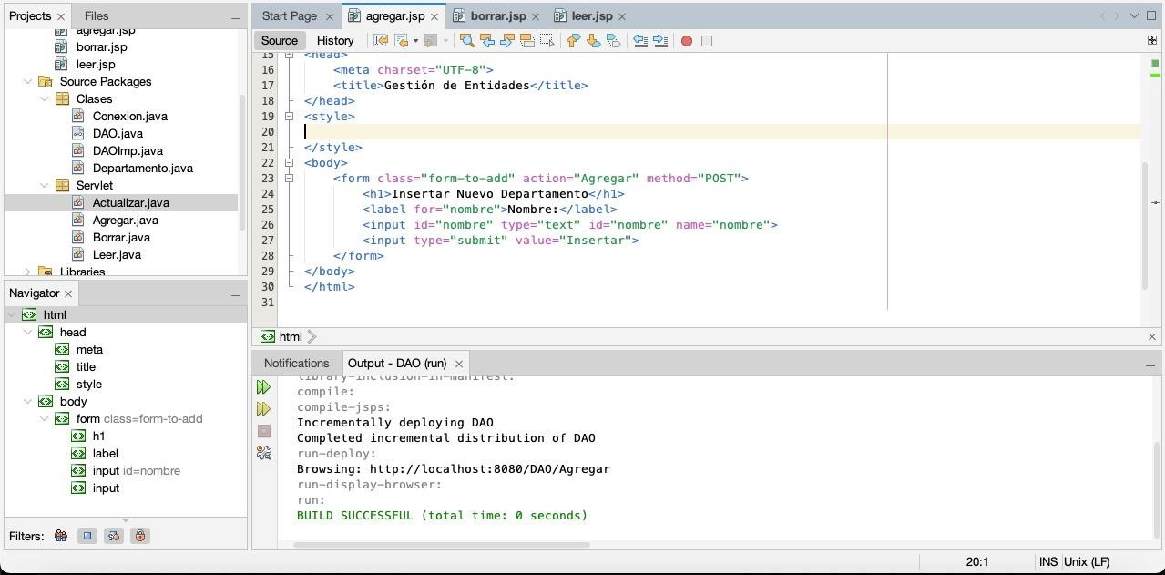

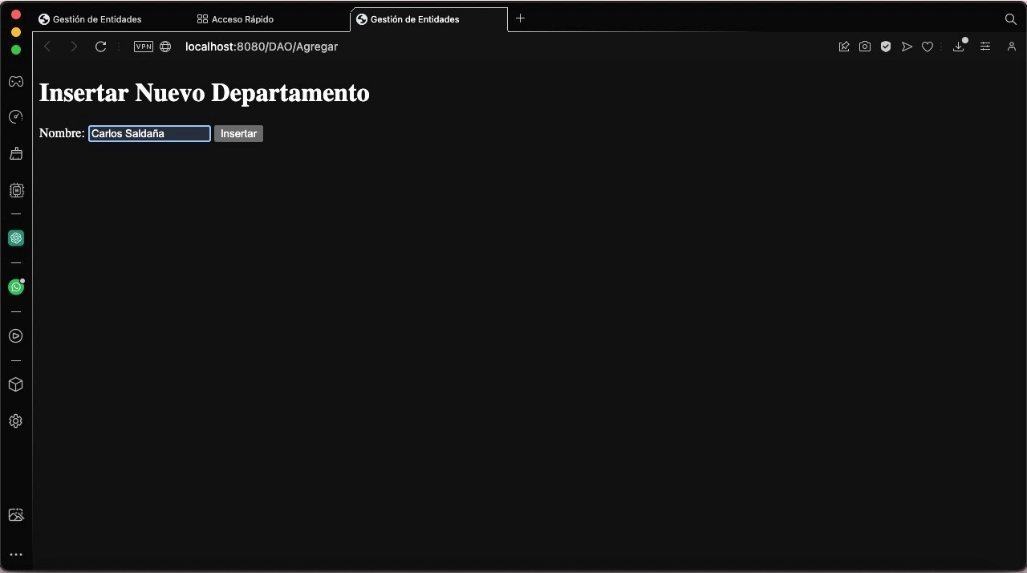

SALDAÑA ENRIQUEZ CARLOS ABRAHAM

1

OPERACIONES EN APLICACIONES WEB

# EntidadDAOImpl:

/*

* *Click nbfs://nbhost/SystemFileSystem/Templates/Licenses/license- default.txt to change this license*
* *Click nbfs://nbhost/SystemFileSystem/Templates/JSP_Servlet/Servlet.java to edit this template*

*/

package myrsi.servlets;

import java.sql.*;

import java.util.ArrayList; import java.util.List;

/**

*

* *@author carlos*

*/

public class EntidadDAOImpl implements EntidadDAO { private Connection connection;

public EntidadDAOImpl() { try {

this.connection = ConexionMySQL.getConnection();

} catch (SQLException e) { e.printStackTrace();

}

}

## SALDAÑA ENRIQUEZ CARLOS ABRAHAM

2

OPERACIONES EN APLICACIONES WEB

@Override

public void insert(Persona entidad) throws SQLException {

String insertQuery = "INSERT INTO Entidades (id, nombre) VALUES (?,

?)";

}

PreparedStatement ps = connection.prepareStatement(insertQuery); ps.setInt(1, entidad.getId());

ps.setString(2, entidad.getNombre()); ps.executeUpdate();

@Override

public void update(Persona entidad) throws SQLException {

String updateQuery = "UPDATE Entidades SET nombre = ? WHERE id = ?"; PreparedStatement ps = connection.prepareStatement(updateQuery); ps.setString(1, entidad.getNombre());

ps.setInt(2, entidad.getId()); ps.executeUpdate();

}

@Override

public void delete(int id) throws SQLException {

String deleteQuery = "DELETE FROM Entidades WHERE id = ?"; PreparedStatement ps = connection.prepareStatement(deleteQuery); ps.setInt(1, id);

ps.executeUpdate();

}

@Override

public Persona read(int id) throws SQLException {

String readQuery = "SELECT * FROM Entidades WHERE id = ?";

## SALDAÑA ENRIQUEZ CARLOS ABRAHAM

3

OPERACIONES EN APLICACIONES WEB

PreparedStatement ps = connection.prepareStatement(readQuery); ps.setInt(1, id);

ResultSet rs = ps.executeQuery(); if (rs.next()) {

return new Persona(rs.getInt("id"), rs.getString("nombre"));

}

return null;

}

@Override

public List<Persona> readAll() throws SQLException { String readAllQuery = "SELECT * FROM Entidades";

PreparedStatement ps = connection.prepareStatement(readAllQuery); ResultSet rs = ps.executeQuery();

List<Persona> entidades = new ArrayList<>(); while (rs.next()) {

entidades.add(new Persona(rs.getInt("id"), rs.getString("nombre")));

}

return entidades;

}

}

SALDAÑA ENRIQUEZ CARLOS ABRAHAM

4

OPERACIONES EN APLICACIONES WEB

# ServletEscuelas:

/*

* *Click nbfs://nbhost/SystemFileSystem/Templates/Licenses/license- default.txt to change this license*
* *Click nbfs://nbhost/SystemFileSystem/Templates/JSP_Servlet/Servlet.java to edit this template*

*/

package myrsi.servlets;

import jakarta.servlet.ServletException; import jakarta.servlet.http.HttpServlet; import jakarta.servlet.http.HttpServletRequest;

import jakarta.servlet.http.HttpServletResponse; import java.io.IOException;

import java.io.PrintWriter; import java.sql.DriverManager; import java.sql.Connection; import java.sql.ResultSet; import java.sql.Statement; import java.util.ArrayList; import java.util.List;

import java.util.logging.Level; import java.util.logging.Logger; import mrysi.beans.Persona;

/**

*

* *@author carlos*

*/

5

## SALDAÑA ENRIQUEZ CARLOS ABRAHAM

OPERACIONES EN APLICACIONES WEB

@WebServlet("/InsertEntidad")

public class ServletEscuelas extends HttpServlet { private EntidadDAO entidadDAO = new EntidadDAOImpl();

protected void doPost(HttpServletRequest request, HttpServletResponse response) throws ServletException, IOException {

int id = Integer.parseInt(request.getParameter("id")); String nombre = request.getParameter("nombre"); Persona entidad = new Persona(id, nombre);

try {

entidadDAO.insert(entidad);

} catch (SQLException e) { e.printStackTrace();

}

response.sendRedirect("index.jsp");

}

}

SALDAÑA ENRIQUEZ CARLOS ABRAHAM

6

OPERACIONES EN APLICACIONES WEB

# Index.jsp

<%--

Document : index

Created on : 14 jun 2024, 17:45:15 Author : carlos

--%>

<%@page import="java.util.ArrayList"%>

<%@page import="java.util.List"%>

<%@page import="mrysi.beans.Persona"%>

<%@page contentType="text/html" pageEncoding="UTF-8"%>

<%@ taglib uri="<http://java.sun.com/jsp/jstl/core>" prefix="c" %>

<!DOCTYPE html>

<html>

<head>

<meta charset="UTF-8">

<title>Gestión de Entidades</title>

</head>

<body>

<h1>Insertar Nueva Entidad</h1>

<form action="InsertEntidad" method="post">

<label for="id">ID:</label>

<input type="text" id="id" name="id">

<label for="nombre">Nombre:</label>

<input type="text" id="nombre" name="nombre">

7

## SALDAÑA ENRIQUEZ CARLOS ABRAHAM

OPERACIONES EN APLICACIONES WEB

<input type="submit" value="Insertar">

</form>

</body>

</html>

SALDAÑA ENRIQUEZ CARLOS ABRAHAM

8

OPERACIONES EN APLICACIONES WEB

# Liga Github:

[**https://github.com/CarlosASE/WebJDBCDAO.git**](https://github.com/CarlosASE/WebJDBCDAO.git)

## SALDAÑA ENRIQUEZ CARLOS ABRAHAM

9